Правила
внутреннего распорядка воспитанников
муниципального бюджетного дошкольного образовательного учреждения
городского округа Королёв Московской области «Детский сад общеразвивающего вида №9 «Вишенка».

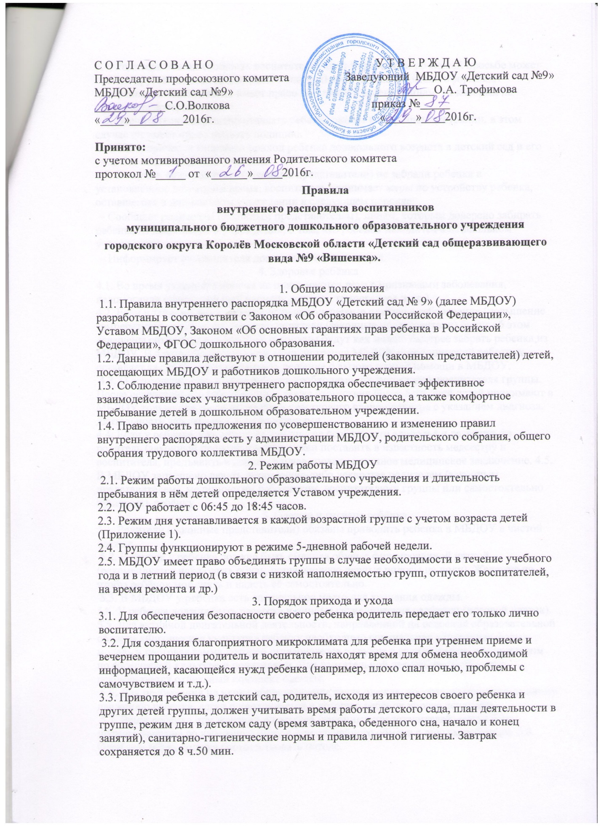

3.4. Родитель обязан сообщить воспитателю, если за ребенком по Вашей просьбе может прийти другой человек кроме папы и мамы. В этом случае родители оформляют доверенность. Воспитатель имеет право не отдавать ребенка лицам, на которых не оформлена доверенность.
3.5. Воспитателю запрещено отдавать ребенка людям в нетрезвом состоянии, в этом случае он имеет право вызвать полицию.
3.6. Категорически запрещен приход ребенка дошкольного возраста в детский сад и его уход без сопровождения родителя.
3.7. В случае, если родители (законные представители) не забрали ребенка в установленное договором время, воспитатель принимает меры по устройству ребенка, оставшегося в дошкольном учреждении в следующем порядке:
− Сообщает родителям (законным представителям), лицам, которым доверено забирать ребенка из дошкольного учреждения, о том, что ребенок находится в дошкольном учреждении;
− Информирует руководителя дошкольного учреждения.
4. Здоровье ребёнка
4.1. Во время утреннего приема не принимаются дети с признаками заболевания, недомогания (сыпь, сильный насморк, кашель, температура и др.)
4.2. Если в течение дня у ребенка появляются первые признаки заболевания (повышение температуры, рвота, сыпь, диарея), родители (законные представители) будут об этом извещены сотрудниками МБДОУ и должны будут как можно быстрее забрать ребенка из МБДОУ. В случае необходимости администрация МБДОУ и медицинский работник оставляет за собой право принимать решение о вызове скорой помощи в МБДОУ.
4.3. О возможном отсутствии ребенка необходимо предупреждать воспитателя группы. После перенесенного заболевания, а также отсутствия более 5-ти дней детей принимают в МБДОУ только при наличии справки участкового врача-педиатра с указанием диагноза, длительности заболевания, рекомендациями.
4.4. Если у ребенка есть аллергия или другие особенности здоровья и развития, то родитель (законный представитель) должен поставить в известность медсестру и воспитателя, предъявить в данном случае справку или иное медицинское заключение. 4.5. В МБДОУ запрещено давать детям какие-либо лекарства родителем (законным представителем), медицинским работником, воспитателями группы или самостоятельно принимать ребёнку.
5. Одежда и гигиена ребёнка
5.1. Родители (законные представители) обязаны приводить ребенка в МБДОУ в чистой одежде.
5.2. В группе у ребенка должна быть сменная обувь с фиксированной пяткой (рекомендуется исключить обувь, оставляющую черные полосы на полу). Желательно, чтобы ребёнок мог снять и надеть её самостоятельно.
5.3. В МБДОУ у ребенка есть специальное место для хранения одежды.
5.4. У ребенка должна быть расческа и личные гигиенические салфетки (носовой платок). 5.5. Для активной двигательной деятельности, направленной на освоение образовательной области «Физическая культура» ребенку необходимо специальная спортивная форма, модель и цветовая гамма которой оговаривается в группе с воспитателем, инструктором по физической культуре и родителями. Для двигательной деятельности на улице рекомендуется отдельный комплект одежды.
5.6. Для пребывания на улице приветствуется такая одежда, которая не мешает активному движению ребенка, легко просушивается и которую ребёнок вправе испачкать.
5.7. Вещи ребенка при желании родителей (законных представителей) могут быть промаркированы во избежание потери или случайного обмена с другим ребенком. 5.8. Одежда и обувь должна соответствовать погоде.
5.9. Зимой и в мокрую погоду рекомендуется, чтобы у ребенка были запасные сухие варежки и одежда.
5.10. У малышей в шкафчике обязательно должен быть комплект сухой одежды для смены в отдельном мешочке.
5.11. В шкафу ребёнка должен быть пакет для загрязнённой одежды.
5.12. В летний период на прогулке необходима легкая шапочка или панама, которая будет защищать ребенка от солнца.
6. Организация питания
6.1. МБДОУ обеспечивает гарантированное 4-х разовое сбалансированное питание детей. Организация рационального питания детей основана на соблюдении утверждённых наборов продуктов и осуществляется в соответствии с «Примерным десятидневным меню для детей в возрасте от 3 до 7 лет в дошкольной организации».
6.2. Организация питания детей возлагается на МБДОУ и осуществляется его штатным персоналом.
6.3. Родители (законные представители) могут получить информацию о меню на входе в детский сад.
6.4. Круглогодично, непосредственно перед реализацией, медицинским работником осуществляется С – витаминизация третьего блюда (компот, кисель и т.п.).
6.5. Контроль над качеством питания (разнообразием), витаминизацией блюд, закладкой продуктов питания, кулинарной обработкой, выходом блюд, вкусовыми качествами пищи, санитарным состоянием пищеблока, правильностью хранения, соблюдением сроков реализации продуктов возлагается на медицинский персонал МБДОУ.
7. Обеспечение безопасности
7.1. Родители (законные представитель) должны своевременно сообщать об изменении номера телефона, места жительства и места работы.
7.2. Для обеспечения безопасности своего ребенка родитель (законный представитель) передает ребенка только лично в руки воспитателя.
7.3. Забирая ребенка, родитель (законный представитель) должен обязательно подойти к воспитателю с тем, чтобы он передал ребенка лично. Категорически запрещен приход ребенка дошкольного возраста в МБДОУ и его уход без сопровождения родителей (законных представителей).
7.4. Воспитателям категорически запрещается отдавать детей лицам в нетрезвом состоянии, несовершеннолетним братьям и сёстрам, отпускать детей одних по просьбе родителей, отдавать детей незнакомым лицам без доверенности от родителей.
7.5. Посторонним лицам запрещено находиться в помещениях и на территории МБДОУ без разрешения администрации.
7.6. Запрещается оставлять коляски и санки в помещении МБДОУ.
7.7. При парковке своего автомобиля, необходимо оставлять свободным подъезд к воротам для въезда и выезда служебного транспорта на территорию детского сада. Запрещается въезд на личном автомобиле или такси на территорию детского сада.
7.8. Родителям (законным представителям) категорически запрещается давать ребенку в МБДОУ жевательную резинку, конфеты, чипсы, сухарики.
7.9. Родителям (законным представителям) необходимо следить за тем, чтобы в карманах детей не было острых, режущих и колющих предметов.
7.10. Не рекомендуем надевать детям золотые украшения (цепочки, серьги и пр.)
7.11. В помещении и на территории МБДОУ строго запрещается курение.
8. Родительская плата
8.1. Родители должны своевременно вносить плату за содержание ребенка в порядке, указанном в Договоре между МБДОУ и родителями (законными представителями).
8.2. По всем вопросам оплаты можно обращаться в МБДОУ или по тел. родительской платы Комитета образования Администрации городского округа Королёв Московской области 8(495) 516-58-66.
9. Пребывание детей на свежем воздухе
9.1. В МБДОУ дети гуляют 2 раза в день: в первую половину дня – до обеда и во вторую половину дня – перед уходом детей домой. Прогулка сокращается по продолжительности при температуре воздуха ниже -15 градусов и скорости ветра более 7 м/с. (СанПиН 2.4.1.3049-13 п. 11.5.)
10. Разное
9.2. Если родитель (законный представитель) не удовлетворен или не согласен с тем, как организовано пребывание ребенка в группе, может обратиться к заведующему МБДОУ. 9.3. В МБДОУ работают специалисты: музыкальный руководитель, инструктор по физической культуре, к которым Вы можете обратиться за консультацией и индивидуальной помощью по всем интересующим Вас вопросам относительно развития и воспитания ребенка.
9.4. К работникам дошкольного образовательного учреждения, независимо от их возраста, необходимо обращаться на Вы, по имени и отчеству.
9.5. Воспитатели готовы беседовать с родителями (законными представителями) с 12:00 до 14:00, когда оба воспитателя работают на группе и после 18:00. В другое время воспитатель обязан работать с группой детей и отвлекать его нежелательно.

Приложение№ 1
«Утверждаю»
Заведующий МБДОУ «Детский сад №9»: О.А. Трофимова
«_________»___________2016г.
Режим дня в детском саду.
Холодный период.

Режимные моменты | Содержание | 3-4 года. | 4-5 лет. | 5-6 лет. | 6-7 лет.
«Здравствуйте!» Минутки игры. Индивидуальная работа с детьми.  Минутка бодрости. | Прием детей.  Игровая деятельность детей.  Утренняя гимнастика с элементами фонетической ритмики (двигательная активность 10 мин). | 6.45- 8.30 | 6.45-8.30 | 6.45-8.30 | 6.45- 8.30
Приятного аппетита! | Подготовка к завтраку, воспитание культурно-гигиенических навыков  Завтрак: обучение правильно держать столовые приборы, обучение культуре еды | 8.30 –8.50 | 8.30- 8.50 | 8.30- 8.50 | 8.30- 8.50
Минутки игры | Игры, самостоятельная деятельность | 8.50-9.00 | 8.50-9.00 | 8.50-9.00 | 8.50-9.00
Мир познания | Непрерывная образовательная деятельность (НОД) (двигательная активность: музыка, физическая культура – 15,20, 25, 30 мин; образовательная нагрузка – 15, 20, 25, 30 мин; перерыв между занятиями – 10 м.) | 9.00-9.40 | 9.00-9.50 | 9.00-10.00 | 9.00-10.50
Минутки игры | Самостоятельная деятельность детей, беседы, педагогические и игровые ситуации | 9.40-10.00 | 9.50-10.00
2-ой завтрак | Воспитание культуры еды. | 10.00-10.10 | 10.00-10.10 | 10.00 | 10.10
Подготовка к прогулке.  «Гуляй да присматривайся!» | Навыки самообслуживания.  Прогулка (двигательная активность 30, 40,45 мин). | 10.10 -12.00 | 10.10 – 12.10 | 10.10- 12.20 | 10.50 -12.35
Возвращение с прогулки. | Игры детей.  Воспитание культурно-гигиенических навыков. | 12.00-12.20 | 12.10 -12.30 | 12.20-12.35 | 12.35-12.50
Подготовка к обеду, обед. | Воспитание культурно-гигиенических навыков.  Обед: воспитание культуры еды. | 12.20-12.50 | 12.30-13.00 | 12.35-13.00 | 12.50-13.10
«Это - время тишины, все мы крепко спать должны» | Сон с использованием музыкотерапии и чтением произведений художественной литературы. | 12.50-15.00 | 13.00-15.00 | 13.00-15.00 | 13.10-15.00
«Это время – для здоровья. Закаляйся, детвора!» | Закаливающие процедуры. Гимнастика после сна в группе (двигательная активность 10, 15 минут) | 15.00-15.15 | 15.00-15.15 | 15.00-15.15 | 15.00-15.20
«Это время книжек и познавательных бесед» | Кружковая работа. Чтение художественной литературы, беседы с детьми по патриотическому воспитанию, ОБЖ, социальному развитию. Игровая деятельность детей | 15.15-15.30 | 15.15-15.35 | 15.15-15.40 | 15.20-15.50
Минутки игры | Игры, самостоятельная деятельность детей | 15.30-16.00 | 15.35-16.00 | 15.40-16.05 | 15.50-16.10
«Это время простокваш, в это время – полдник наш» | Полдник: воспитание культуры еды | 16.00.-16.20 | 16.00-16.20 | 16.05-16.20 | 16.10-16.20
Подготовка к прогулке | Обучение навыкам самообслуживания. | 16.20-16.35 | 16.20-16.35 | 16.20-16.30 | 16.20-16.30
«Ну а вечером опять, мы отправимся гулять»  «До свидания!» | Прогулка (двигательная активность 30, 40 минут)  Уход детей домой. Работа с родителями | 16.35-18.45 | 16.35-18.45 | 16.30- 18.45 | 16.30-18.45

«Утверждаю»
Заведующий МБДОУ «Детский сад №9»: О.А. Трофимова
«_________»___________2016г.
РЕЖИМ ДНЯ В ДЕТСКОМ САДУ
Теплый период

Режимные моменты | Содержание: | 3-4 года | 4-5 лет | 5-6 лет | 6-7 лет
Мы рады видеть вас!  Играем вместе! | Прием детей (на воздухе).  Самостоятельная игровая деятельность детей.  Индивидуально-коррекционная работа. | 6.45-8.15 | 6.45-8.15 | 6.45-8.15 | 6.45-8.15
«На зарядку, как зайчата, по утрам бегут ребята» | Утренняя гимнастика | 8.15-8.25 | 8.15-8.25 | 8.15-8.30 | 8.15-8.30
Приятного аппетита! | Завтрак: обучение правильно держать столовые приборы, обучение культуре еды | 8.25-8.55 | 8.25-8.55 | 8.30-8.55 | 8.30-8.55
Час свежего воздуха | Подготовка к прогулке. Прогулка (совместная познавательная, продуктивная деятельность, игры, наблюдения, труд, воздушные и солнечные процедуры) | 8.55-11.40 | 8.55-11.45 | 8.55-12.15 | 8.55-12.15
2-ой завтрак | Воспитание культуры еды. | 10.00-10.10 | 10.00-10.10 | 10.00-10.10 | 10.00-10.10
«Умывайся, не ленись – чистым за обед садись!» | Воспитание культурно-гигиенических навыков. | 11.40-12.00 | 11.45-12.05 | 12.15-12.30 | 12.15-12.30
«Это время – для обеда, значит, нам за стол пора» | Обед: воспитание культуры еды. | 12.00-12.35 | 12.05-12.35 | 12.30-13.00 | 12.30-13.00
«Это - время тишины, все мы крепко спать должны» | Сон с использованием музыкотерапии и чтением произведений художественной литературы. | 12.35-15.00 | 12.35-15.00 | 13.00-15.00 | 13.00-15.00
«Это время – для здоровья. Закаляйся, детвора!» | Закаливающие процедуры. Гимнастика после сна в группе. | 15.00-15.15 | 15.00-15.20 | 15.00-15.20 | 15.00-15.20
Час игры | Познавательно-игровая деятельность.  Игры по интересам. | 15.15-16.05 | 15.20-16.10 | 15.20-16.15 | 15.20-16.15
«Это время простокваш, в это время – полдник наш» | Полдник: воспитание культуры еды | 16.05-16.30 | 16.10-16.30 | 16.15-16.30 | 16.15-16.30
Час свежего воздуха | Прогулка (игры, самостоятельная творческая деятельность детей, наблюдения, беседы, кружковая работа, индивидуальная работа, труд | 16.30-18.30 | 16.30-18.30 | 16.30-18.30 | 16.30-18.30
До свидания! | Уход детей домой. Работа с родителями | 18.30-18.45 | 18.30-18.45 | 18.30-18.45 | 18.30-18.45

